**WebQuest în învățământul preșcolar**

**Prof. Popescu Florina**

**Grădinița cu program prelungit nr.1 Târgoviște**

Aplicând instrumente specifice Internetului, WebQuest prezintă o nouă metodă de lucru, bazată pe principiile învățării constructiviste. Dodge defineşte WebQuest ca fiind ”o activitate centrată pe investigaţie, prin care elevii interacţionează cu informaţie preluată în mare parte de pe Internet”. Tehnica WebQuest se bazează pe principiul constructivist al proiectării de catre elevi a propriilor cunoștinte, printr-un efort personal, dar totodată un mod de căutare pe internet care include, în acelați timp, elemente de învațare prin colaborare, cooperare.

WebQuest reprezintă, în general, activități de grup, punând accent pe elementele de motivare a copiilor prin includerea unui scenariu sau a unui joc de rol, putând fi concepute monodisciplinar, interdisciplinar sau transdisciplinar. WebQuest-ul se axează pe utilizarea informațiilor, beneficiile incluzând la nivelul copiilor: compararea, clasificarea, inducția, deductia, abstractizarea, analiza greșelilor/erorilor, formularea unor argumente, analiza perspectivelor.

Un proiect WebQuest include, de obicei următoarea structură, machetă:

* Introducerea -oferă copiilor unele informatii de bază despre tema abordată, orientându-i și trezindu-le interesul;
* Sarcina-care descrie activitățile (clare si interesante) care vor conduce la produsul final;
* Procesul-care explică pașii care trebuie urmați de către copil, strategiile pe care acesta trebuie să le folosească pentru a realiza sarcina;
* Resursele-de obicei diverse site-uri internet sau tipărituri-cărți,etc. pe care le pot accesa copiii pentru îndeplinirea sarcinilor;
* Evaluarea-apreciază rezultatele activității copiilor;
* Concluzia-sinteza activităților, încurajându-i pe copii la reflecție asupra temei abordate.

Tehnica WebQuest reprezintă o alternativa modernă la mijloacele traditionale de învațare, cu mare impact atât la nivelul profesorilor, cât mai ales la cel al copiilor.Prin îmbinarea tehnicii WebQuest cu metodele tradiționale utilizate, Internetul devine un suport educațional important, exploatat rațional, judicios, eficient.

În condițiile situației generate de pandemia COVID 19, tehnica WebQuest, poate fi o alternativă viabilă pentru desfășurarea activităților suport pentru învățarea online, inclusiv în învățământul preșcolar.

|  |  |  |
| --- | --- | --- |
| WebQuest: “DINOZAURII LUI HARRY” **Autor: prof. POPESCU FLORINA**  **Unitatea de învăţământ: Grădinita cu program prelungit nr.1 Târgoviște**  **E-mail:** [**florinappsc@yahoo.com**](mailto:florinappsc@yahoo.com) | | |
| Introducere | Sarcina de lucru | Procesul şi sursele de informaţie |
| Evaluarea | Concluzii | Ghid didactic |

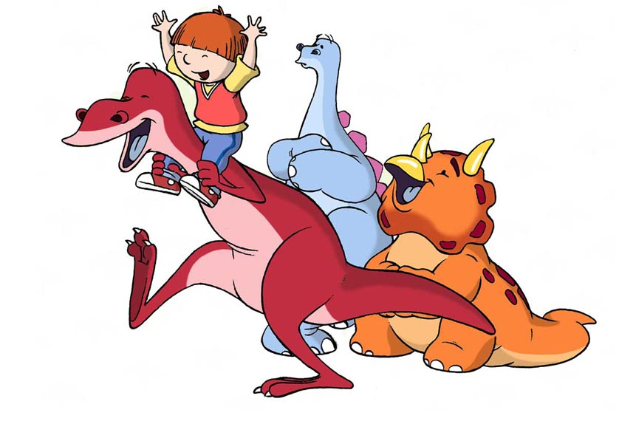

# 

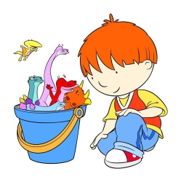 **Dragul meu Harry,**

**Ieri am facut curat în podul casei mele și din întâmplare am dat cu piciorul peste o găleată. Aceasta s-a răsturnat și din ea au căzut mai mulți dinozauri. Inițial am crezut că erau jucarii…dar găleata se pare ca era foarte veche și …magică! Din acel moment am avut grijă de prietenii mei, dinozaurii! Acum însă sunt nevoită să plec câteva săptămâni de acasă, așa încât te voi ruga pe tine să ai grijă de ei!!! Astfel vei învăța foarte multe lucruri noi…**

**Cu dragoste, bunica ta,**

**Dino Saura!**





 

# Sarcina de lucru

1. Aflați cât mai multe lucruri despre dinozauri!

a) Cum arăta Pământul pe vremea dinozaurilor?

b) Dinozauri ierbivori și carnivori!

c) Ce sunt și cum arată fosilele? Cum se numesc oamenii care se ocupă cu studiul fosilelor?

2. Aflați mai multe lucruri despre un dinozaur!

a) Identificați corect imaginile dinozaurilor și numele lor!

b) Urmariți pe parcursul mai multor zile, procesul prin care puiul de dinozaur „iese” din ou! Notați ceea ce observați!

c) Găsiți și decupați imagini cu dinozaurii care vă plac!Lipiți-le apoi pe o foaie de hârtie! La sfârșit vom uni toate foile și vom realiza o carte!

3. Colorați imagini cu dinozauri! Desenați voi înșivă un dinozaur!

4. Rezolvați labirinturi cu dinozauri!

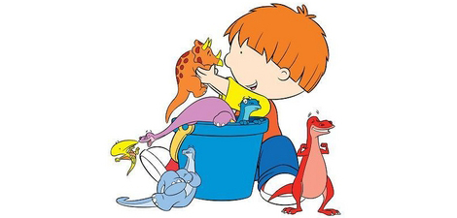

# 

# Procesul şi sursele de informaţie

Copiii vor învața despre dinozauri și perioada de timp în care au trăit! Vor lucra împreună cu colegii și părinții lor pentru a „învăța să îngrijească” un dinozaur!

1. Copiii își vor desfășura activitatea în centre de activitate-pe grupuri mici (5-6 copii) sau individual. Accesați link-ul [**www.madison.k12.al.us**](http://www.madison.k12.al.us)

2. Bine ați venit la găletuța cu dinozauri. You are on a journey back in time and you are a SCIENTIFIC REPORTER. Sunteți într-o călătorie înapoi în timp şi sunteți reporteri de știință. În această călătorie veți descoperi multe fapte interesante despre dinozauri pe care le veți înregistra într-o carte cu scopul de a le împărtăși cu ceilalți colegi , a le ilustra și a păstra aceste informații. În primul rând trebuie să urmariți puiul de dinosaur: să observați câte zile îi sunt necesare pentru a ieși din ou, cum arată când iese din ou și cât de mare crește într-o săptămână. Rugați-i pe părinții voștri să vă ajute să găsiți următoarele pagini de internet: [**www.zooland.ro**](http://www.zooland.ro)

3. Sunteţi pe cale să vă lansati într-o călătorie înapoi în timp, atunci când dinozaurii trăiau pe Pământ. Treaba voastră ca reporteri este aceea de a descoperi cât mai multe lucruri despre dinozauri.Your job as a palaeontologist will be to research dinosaurs on the Internet.You will create a book of your findings. Veţi crea o carte cu descoperirile voastre! Rugați părinții să vaă ajute în găsirea unor imagini cu dinozauri, decupați-le și apoi lipiti-le pe o foaie de hârtie! [**www.magicland.ro**](http://www.magicland.ro)

4. Deseneaza-ți propriul dinozaur! Rezolvă labirintul ”Ajută dinozaurul să ajungă la frunzele copacului”. Realizează din carton (desenează, decupează și colorează o mască de dinozaur). Prezintă acești noi dinozauri întregii grupe! Astfel vom avea propriul muzeu al dinozaurilor!  **On this trip, you will discover many interesting facts about dinosaurs that you will record in a book to share with others, illustrate and keep.www.enchantedLearning.com**

# 

# Evaluarea

|  |  |  |  |  |
| --- | --- | --- | --- | --- |
| **NIVEL** | **Nesatisfacător** | **Satisfacător** | **Bine** | **Foarte bine** |
| **Ce am învățat despre dinozauri?** | Nu reușește să enumere numele niciunui dinozaur.  Nu reuseste sa adune informatii referitoare la dinozauri. | Reușește să enumere cel puțin 1 nume de dinozaur, să precizeze cel puțin 1 caracteristică a acestora.  Nu reușește să adune informații referitoare la dinozauri. | Reușește să enumere cel putin 3 nume de dinozauri, să precizeze cel puțin 1 caracteristică a acestora, să adune informații din cel puțin 1 sursă referitoare la vremea cand dinozaurii trăiau pe Pământ. | Reușește să enumere cel putin 5 nume de dinozauri, sa precizeze cel putin 3 caracteristici ale acestora, sa adune informații din cel puțin 3 surse referitoare la vremea când dinozaurii trăiau pe Pământ. |
| **Cartea despre dinozauri-sarcină de grup** | Nu utilizează sursele indicate.  Nu realizează propria pagina din carte. | Nu utilizează sursele indicate.  Realizează propria pagină din carte. | Utilizează doar una dintre sursele indicate.  Realizează propria pagină din carte.  Nu împartășește informațiile. | Utilizează sursele indicate.  Realizează propria pagină din carte.  Împartășește informațiile obținute cu ceilalți colegi. |
| **Realizare desen/**  **labirint /mască** | Nu reușește să realizeze nicio sarcină. | Realizează cu succes o sarcină. | Realizează cu succes 2 dintre sarcini. | Realizează cu succes cele 3 sarcini. |
| **Perseverența** | Nu este perseverent.  Abandonează lucrul de la primul obstacol. | Este perseverent.  Începe să rezolve o sarcina dar, abandonează și începe o alta. | Este perseverent.  Nu termină toate sarcinile de lucru. | Este perseverent. Termină întotdeauna toate sarcinile de lucru. |

# Concluzii

# Felicitari Harry!

Din acest moment tu și colegii tăi sunteti experți în dinozauri! Ați învățat multe lucruri interesante, astfel încat acum știți să aveți grijă de un dinozaur! Ați lucrat în echipa și acum aveți în sala de grupă, propriul muzeu ”DINOZAURII LUI HARRY”!

Totul a fost foarte distractiv!

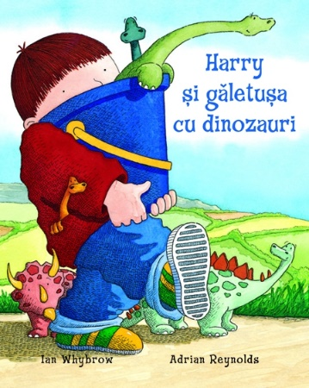 Multumiți părintilor voștri pentru ajutorul lor în această minunată călătorie alături de Harry!

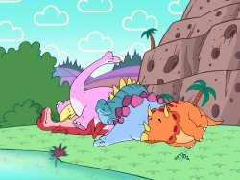

**Ghid didactic**

**Autor proiect:** prof. învățământ preșcolar **POPESCU FLORINA**

**Nivel de aplicare:** grădiniță, nivelul II, grupa mare (5-6 ani), tema anuală:”CUM A FOST, ESTE ȘI VA FI PE PĂMÂNT”, tema săptămânală: ”ÎN LUMEA MINUNATĂ A DINOZAURILOR”, tema zilei: „DINOZAURII LUI HARRY”

**Descrierea proiectului:**

Proiectul își propune să răspundă curiozității preșcolarilor, permițându-le că organizat și sistematic, să analizeze materiale, să investigheze ipoteze, străbătând virtual fenomene din trecut, să afle informații pertinente, cu conținut științific, dar și să conștientizeze faptul că, respectând natură, omul are datoria să ocrotească toate elementele ei, pentru a elimina orice risc de dispariție de specii ce i s-ar putea asumă. Înțelegând ce înseamnă dispariția dinozaurilor, copiii s-ar putea mobiliza spre adoptarea unor atitudini și comportamente prevenitoare în raport cu animalele. Parcurgând conținutul proiectului, preșcolarii își vor demitiza ideea de dinozaur înțeles ca animal fabulos, precum balaurii și dragonii, proiectați în basme și desene animate, și o suprapun aceleia de specie dominantă asupra Pământului, obiect de studiu al oamenilor de știință din vremurile moderne.

**Tipul activității:integrată**

Activitatea s-a desfășurat în 7 centre de activitate: Alfabetizare, Știință, Manipulative, Artă, Joc de rol, Nisip și Apă, Construcții .Durata:1 săptămână

